Талантливая Россия
В рамках летнего лагеря было проведено мероприятие «Талантливая Россия» Организатором выступила учительница математики Т.С. Ефремова, а участниками – ребята 1-6 классов.
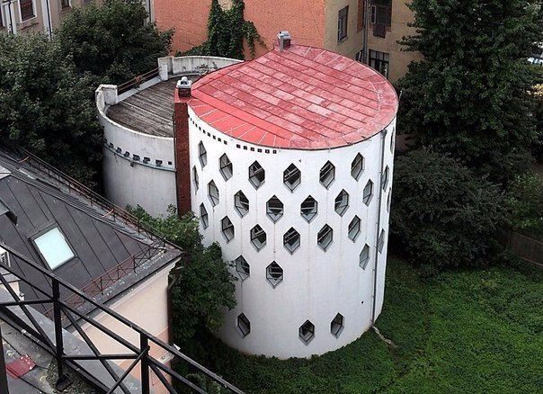
Мероприятие было посвящено архитектуре и архитекторам нашей Родины. Большое внимание уделили архитектору Константину Мельникову, чьи работы получили мировую известность и даже стали памятниками архитектуры. Вот, к примеру, дом Мельникова вы можете посетить, будучи проездом в нашей столице.

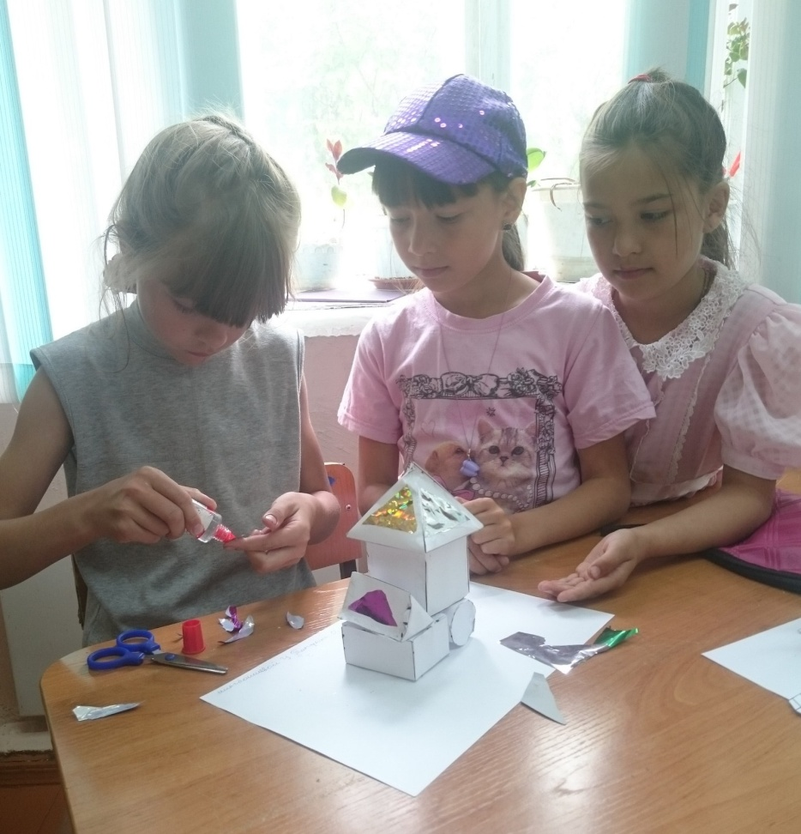
После знакомства с архитектурой наших соотечественников ребята принялись создавать макеты своих уникальных зданий. Работа сложная и кропотливая. Требует усидчивости и отличной фантазии. Посмотрите на произведение Татаркиной Оли, Мингбошиевых Устиньи и Оли. Возможно, однажды вы увидите это здание уже в городах нашей Родины!

Начальник лагеря Сапарина Т.В.

